Załącznik 5

Podglądowa wizualizacja wybranych rodzajów materiałów informacyjnych – dotyczy części II zamówienia, projekt “valuEU – strengthening the potential of the Medical University of Bialystok in the EUNICE European University” *
Na wszystkich materiałach: Nadruk: Logotyp UMB w EUNICE oraz pasek logotypów FERS/NAWA w wersji full color na poddruku w kolorze białym (tło ochronne).

- Kosmetyczka z rączką mała *- 100 szt.
Kolor oliwkowy.
Przykładowy materiał promocyjny:
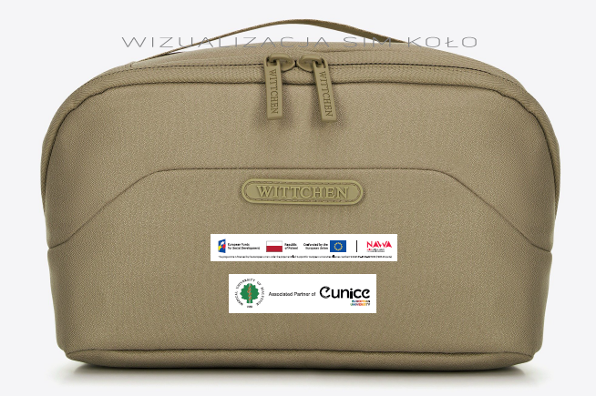

- Wielofunkcyjny plecak do samolotu 2w1 * - 100 sztuk
Trzy kolory w proporcjach do ustalenia z wybranym Wykonawcą.
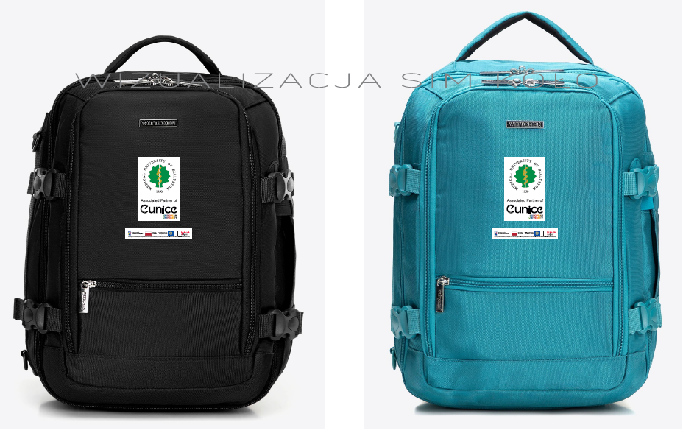

- Kubek termiczny – 100 szt.
Kubek typu Contigo, pojemność 470 ml, kolor zielony. Preferowany nadruk: full color. W przypadku braku technicznej możliwości, Zamawiający rozważy nadruk monocolor jak na wizualizacji.
Przykład materiału:
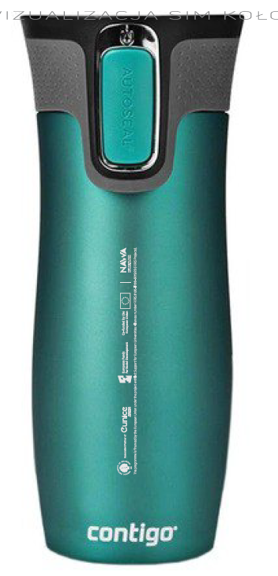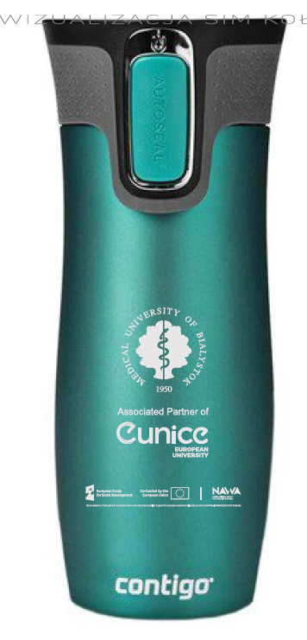
LOGO EUNICE:
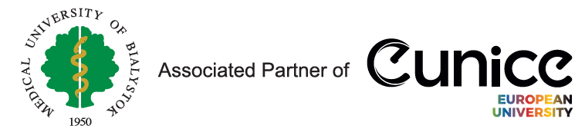
LOGOTYPY FERS/NAWA:
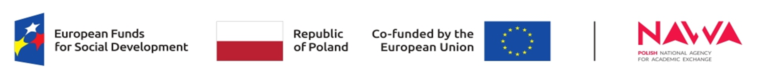

*wizualizacja została przedstawiona w przypadku niektórych materiałów. Dla pozostałych materiałów przygotowano tylko opis (wzór materiału i nadruku zostanie ustalony w trybie roboczym z wybranym Wykonawcą).

